EVIDENCIAS DE EJECUCIÓN Y AVANCES
PLAN DE ACCIÓN AMBIENTAL MUNICIPAL 2024 - 2027
Dependencia: | Secretaría de Salud
Periodo del Informe: | Desde 01/01/2025 hasta 30/09/2025 (Tercer Trimestre 2025)

No. del Proyecto en el PAAM: 43
Componente Perfil Ambiental: VULNERABILIDAD Y RIESGO
Programa: PROGRAMA PDM: Salud Pública
Proyecto: 23. Implementar dos (2) estrategias de prevención de enfermedades transmitidas por vectores y animales vertebrados
Indicador: Estrategias de gestión del riesgo para abordar situaciones epidémicas implementadas
Actividad: Implementar 2 estrategias nuevas de prevención de enfermedades transmitidas por vectores y animales vertebrados y continuar las 2 existentes
Meta Plan de Acción | 4 | Meta 2025 | 4 | Avance 2025 - 2 | 4
DESCRIPCIÓN DE ACTIVIDADES REALIZADAS
La Secretaría de Salud, a través de la Dirección de Vigilancia y Control, lidera la prevención de zoonosis en el municipio de Chía mediante cuatro estrategias focalizadas en las enfermedades de mayor relevancia. Estas acciones se encuentran alineadas con los lineamientos establecidos por la Gobernación de Cundinamarca, según lo estipulado en el documento “Orientaciones frente a las competencias del sector salud en el programa ETV/Zoonosis 2024”. Dentro de estas estrategias, se dio continuidad a las labores de
prevención en:

1. Creación e implementación de la estrategia de prevención de la toxoplasmosis.
2. Creación e implementación de la estrategia de prevención geohelmintiasis.
3. Mantenimiento de la estrategia de prevención de rabia.
4. Mantenimiento de la estrategia de prevención de la leptospirosis

Se realizó cincuenta (50) charlas de tenencia responsable de mascotas: considerando las exigencias de la Ley 1801 de 2016, Decreto 780 de 2016, en cuanto al manejo y disposición de las heces fecales de caninos y felinos a fin de sensibilizar un manejo responsable en el manejo de residuos y prevención de enfermedades zoonóticas como la toxoplasmosis y enfermedades de chagas en mujeres gestantes impactando a 971 personas de la comunidad.

EVIDENCIAS FOTOGRÁFICAS
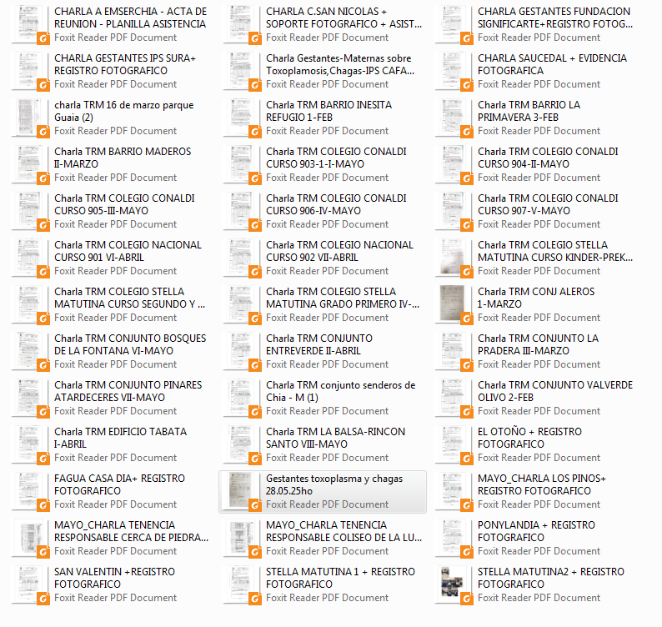
Imagen archivo de las charlas
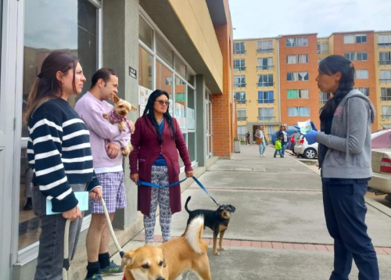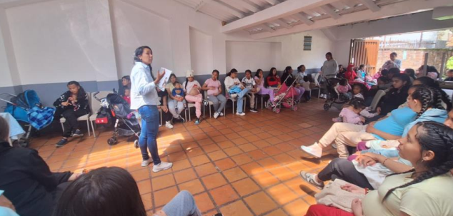
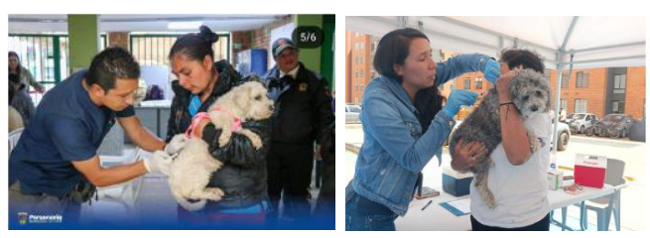
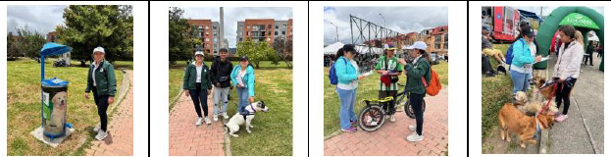
Registro fotográfico
OTRAS EVIDENCIAS
- Formato de reporte avance por meta – Septiembre de 2025

Responsable del diligenciamiento:

Nombre: Evelin Johana Martinez Briceño
Cargo: Profesional Universitario
Correo: johana.martinez@chia.gov.co
Celular: 3143587325

